Tatins de foie gras
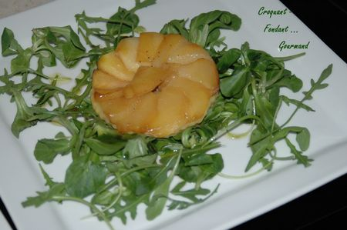 Pour 7 Tatins
Pâte express :
- 180 g de farine- 120 g de beurre - sel
- 60 g de crème fraîche - 2 petits suisses
Garniture :
- 4 ou 5 pommes (suivant la grosseur)
- Foie gras cuit (j'ai oublié de peser)
- 20 g de beurre - Fleur de sel & poivre du moulin - piment d'Espelette
7 moules de 10 cm de diamètre
Préchauffer le four à 200°.

La pâte express : La préparer suivant la recette de base ici.
Mettre le pâton au frais le temps de préparer la garniture.
La garniture :
- Peler les pommes. Les couper en quartiers puis en tranches épaisses.
- Faire fondre le beurre dans une poêle, et faire dorer les tranches de pommes sur les 2 faces en procédant en plusieurs fois.
- Disposer les pommes en rosace dans le fond des moules en les faisant se chevaucher.
- Saler, poivrer.
- Parsemer de dés de foie gras.
- Saupoudrer chaque tartelette de 2 pincées de piment d'Espelette.
- Étaler la pâte sur le plan de travail fariné.
- Découper 7 cercles de la taille des moules.
- Poser un cercle sur chaque tartelette en appuyant un peu pour faire adhérer la pâte.
- Enfourner pour 10 minutes environ jusqu'à ce que la pâte soit bien dorée.
- Laisser refroidir un peu puis démouler les Tatins sur les assiettes de service.

